**ЭССЕ**

**Воспитатель МБДОУ «ЦРР- детский сад №15 «Незабудка»**

**Магомедова Амина Рамазановна**

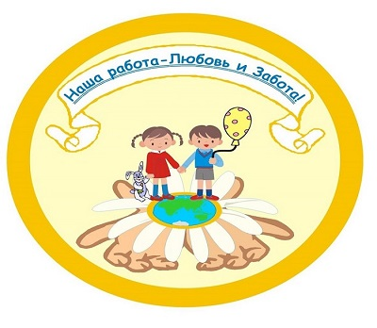 Педагог без любви к ребенку - все равно, что певец без голоса, музыкант безслуха, живописец без чувства цвета. Недаром все великие педагоги, мечтаяо школе радости, создавая ее, безмерно любили детей. Т.Гончаров

Воспитатель-это звучит гордо!

Это удивительная профессия – где тебе доверили жизни и воспитание

маленьких живых сокровищ, самых любимых и дорогих детей. Это работа на

которой ты не можешь на минутку присесть, на минутку отлучится.

Это тяжелый труд. И только любопытные глаза, которые ждут от тебя, добра

материнской нежности, и ласки заставляют забыть об этом.

Но современные условия воспитания детей с применением технических

средств обучения, которые мы применяем на занятиях, не могут заменить

голос любимого воспитателя, его эмоциональное слово.

Иногда мне кажется, что не все понимают ту ответственность, тот

кропотливый труд, терпение, необходимое воспитателю чтобы заслужить

любовь и признательность.

Представляя работу воспитателя лишь как игру с ними.

Но работа воспитателя одна из самых сложных и важных. Воспитатель

должен много знать и уметь. Уметь создать такую обстановку, чтобы дети с

удовольствием посещали садик, чувствовали себя любимыми и

защищенными, а родители доверяли тебе и были спокойны за своих детей.

Каждый день раньше солнца встаю  
и спешу в свой родной детский сад,  
с нетерпеньем ребят своих жду,  
непоседливых, шумных зайчат.  
 И рекою вновь польются  
тысячи вопросов,  
всем ответить надо точно,  
хоть порой непросто.  
 «Почему висят на елке  
вместо листиков иголки?»  
«как устроен самолет»  
«что такое луноход?»  
 А вот и я и все мои друзья !

У меня забот хватает

Это каждый из нас знает..

На занятиях мы будем  
с ребятишками играть,  
о природе, и о людях  
что-то узнавать.

Я палочкой волшебной

Тихонько проведу

По белому и чистому

Бумажному листу…

И на листе распустятся

Волшебные цветы,

Нигде-нигде на свете

Таких не встретишь ты!

Мы давно уразумели

Здоровый дух

В здоровом теле,

Растет у нас мускулатура

В почете спорт и физкультура

После шумною толпою  
мы пойдем гулять,  
за погодой, облаками  
будем наблюдать.

Раз два три четыре пять …

Собираемся играть

Девочки и мальчики прыгают как зайчики,

А еще играют в прятки,

В дочки –матери, в лошадки

Воспитатель наш идет хоровод с собой ведет.

Она совсем как мама

Настроение поднимет

Очень ласково обнимет

Поцелует и накормит

Перед сном и сказку вспомнит

А теперь скорее в группу –  
план-конспект писать,  
материалы нужные  
срочно подбирать.

Нужно также с методистом ей поговорить,  
все текущие вопросы срочно обсудить.

Как говорит наш методист

Среда у нас развивающая

Жить интересно и взрослым и детям

А они к нам часто приходят

Кто за помощью обратится,

А кто посоревноваться придет (собрание родительское)  
  
Так Работать Ежедневно  
Мне Совсем Не Лень  
Ведь С Любимыми Детьми  
Мой Проходит День.  
  
Я Спешу С Восходом Солнца  
Новый День Начать,  
Вновь Заботу И Вниманье  
Детям Отдавать!  
  
Так, Везу Свой Повозок  
Торною Дорогой,  
Пусть Надежда И Любовь  
Будут Мне Подмогой!